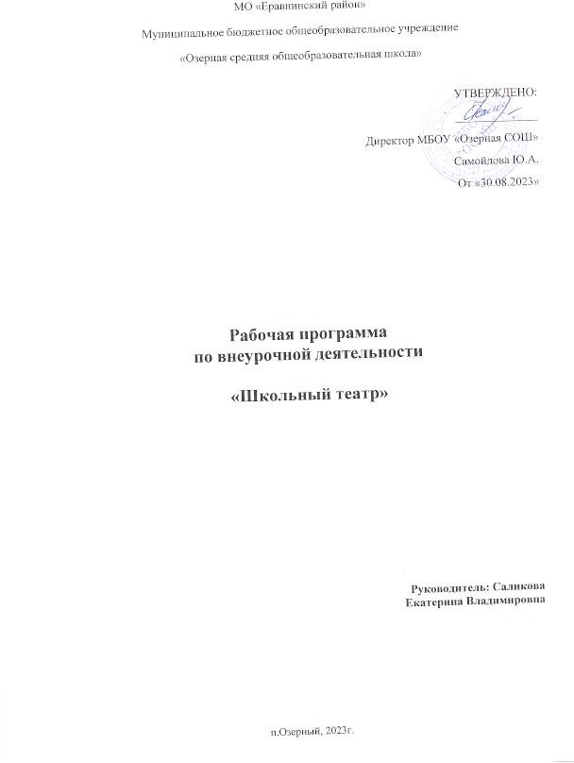

**ПОЯСНИТЕЛЬНАЯ ЗАПИСКА**

**Направленность** программы театрального кружка по содержанию является художественно–эстетической, общекультурной, по форме организации кружковой, рассчитанной на 1 год.

## Возраст школьников (2-11 класс).

* **Данная программа рассчитана на 1 год.**

## Режим занятий

Расписание занятий кружка строится из расчета одно занятие в неделю. Каждое занятие длится 40 минут. Образовательный процесс построен в соответствии с возрастными, психологическими возможностями и особенностями подростков, что предполагает возможную корректировку времени и режима занятий.

В основу проекта театральной деятельности были положены следующие **принципы:**

* ***принцип системности*** – предполагает преемственность знаний, комплексность в их усвоении;
* ***принцип дифференциации*** – предполагает выявление и развитие у учеников склонностей и способностей по различным направлениям;

**- *принцип увлекательности*** является одним из самых важных, он учитывает возрастные и индивидуальные особенности учащихся;

* ***принцип коллективизма*** – в коллективных творческих делах происходит развитие разносторонних способностей и потребности отдавать их на общую радость и пользу.

## Особенностями программы является:

* + *деятельностный* подход к воспитанию и развитию подростка средствами театра, где школьник выступает в роли художника, исполнителя, режиссера, композитора спектакля;
  + *принцип междисциплинарной интеграции* – применим к смежным наукам (уроки литературы и музыки, литература и живопись, изобразительное искусство и технология);
  + *принцип креативности* – предполагает максимальную ориентацию на творчество ребенка, на развитие его психофизических ощущений, раскрепощение личности.

**Актуальность** программы обусловлена потребностью общества в развитии нравственных, эстетических и креативных качеств личности человека. Именно средствами театральной деятельности возможно формирование социально активной творческой личности, способной понимать общечеловеческие ценности, гордиться достижениями отечественной культуры и искусства, способной к творчеству, сочинительству, фантазированию.

**Педагогическая целесообразность** данного курса для школьников обусловлена их возрастными особенностями: разносторонними интересами, любознательностью, увлеченностью, инициативностью. Данная программа призвана расширить творческий потенциал подростка, обогатить словарный запас, сформировать нравственно- эстетические чувства, эстетический художественный вкус, культуру общения т.к. именно в школе закладывается фундамент творческой личности, закрепляются нравственные нормы поведения в обществе, формируется духовность.

## При планировании работы кружка учитываются основные цели:

1. Познакомить с элементами сценической грамоты.
2. Совершенствовать художественный вкус учащихся, воспитывать их нравственные и эстетические чувства, научить чувствовать и ценить красоту.
3. Развить творческие способности школьников, их речевую и сценическую культуру, наблюдательность, воображение, эмоциональную отзывчивость.

## Задачи кружковой деятельности:

* + Знакомить детей с театральной терминологией; с видами театрального искусства; с устройством зрительного зала и сцены; развивать интерес к сценическому искусству; воспитывать культуру поведения в театре.
  + Раскрывать творческие возможности детей, дать возможность реализации этих возможностей
  + Развивать фантазию, воображение, образное мышление, зрительное и слуховое внимание, память, находчивость, наблюдательность средствами театрального искусства. Активизировать познавательный интерес.
  + Формировать нравственно–эстетическую отзывчивость на прекрасное и безобразное в жизни и в искусстве.
  + Воспитывать в детях добро, любовь к ближним, внимание к людям, родной земле, неравнодушное отношение к окружающему миру.
  + Выработать практические навыки выразительного чтения произведений разного жанра. Развивать речевое дыхание и артикуляцию. Развивать дикцию на материале скороговорок и стихов.
  + Развитие умения действовать словом, вызывать отклик зрителя, влиять на их эмоциональное состояние, научиться пользоваться словами выражающие основные чувства, пополнить словарный запас. Развивать способность искренне верить в любую воображаемую ситуацию, превращать и превращаться
  + Развивать чувство ритма и координацию движения.
  + Помочь учащимся преодолеть психологическую и речевую «зажатость».
  + Развивать умение согласовывать свои действия с другими детьми; воспитывать доброжелательность и контактность в отношениях со сверстниками; учить строить диалог, самостоятельно выбирая партнера

## Формы и методы работы.

Форма занятий - групповая и индивидуальные занятия, со всей группой одновременно и с участниками конкретного представления для отработки дикции. Основными формами проведения занятий являются театральные игры, конкурсы, викторины, беседы, праздники.

Постановка сценок к конкретным школьным мероприятиям, инсценировка сценариев школьных праздников, театральные постановки сказок, эпизодов из литературных произведений, - все это направлено на приобщение детей к театральному искусству и мастерству.

Продвигаясь от простого к сложному, ребята смогут постичь увлекательную науку театрального мастерства, приобретут опыт публичного выступления и творческой работы. Важно, что в театральном кружке дети учатся коллективной работе, работе с партнером, учатся общаться со зрителем, учатся работе над характерами персонажа, мотивами их действий, творчески преломлять данные текста или сценария на сцене. Дети учатся выразительному чтению текста, работе над репликами, которые должны быть осмысленными и прочувствованными, создают характер персонажа таким, каким они его видят. Дети привносят элементы своих идеи, свои представления в сценарий, оформление спектакля.

Кроме того, большое значение имеет работа над оформлением спектакля, над декорациями и костюмами, музыкальным оформлением. Эта работа также развивает воображение, творческую активность школьников, позволяет реализовать возможности детей в данных областях деятельности.

Совместные просмотры и обсуждение спектаклей, фильмов, выставок местных художников; устные рассказы по прочитанным книгам, отзывы о просмотренных спектаклях, сочинения. Освоение программного материала происходит через теоретическую и практическую части, в основном преобладает практическое направление. Занятие включает в себя организационную, теоретическую и практическую части.

Организационный этап предполагает подготовку к работе, теоретическая часть очень компактная, отражает необходимую информацию по теме.

## Ожидаемые результаты

К концу года занятий школьник

## ЗНАЕТ:

1. Что такое театр
2. Чем отличается театр от других видов искусств
3. С чего зародился театр
4. Какие виды театров существуют
5. Кто создаёт театральные полотна (спектакли)

## ИМЕЕТ ПОНЯТИЯ:

1. Об элементарных технических средствах сцены
2. Об оформлении сцены
3. О нормах поведения на сцене и в зрительном зале

## УМЕЕТ:

1. Выражать свое отношение к явлениям в жизни и на сцене
2. Образно мыслить
3. Концентрировать внимание
4. Ощущать себя в сценическом пространстве

## ПРЕОБРЕТАЕТ НАВЫКИ:

1. Общения с партнером (одноклассниками)
2. Элементарного актёрского мастерства
3. Образного восприятия окружающего мира
4. Адекватного и образного реагирования на внешние раздражители
5. Коллективного творчества

А так же избавляется от излишней стеснительности, боязни общества, комплекса

«взгляда со стороны», приобретает общительность, открытость, бережное отношение к окружающему миру, ответственность перед коллективом.

**Формой подведения итогов** можно считать:

* + выступление на школьных праздниках,
  + торжественных и тематических линейках,
  + участие в школьных мероприятиях, родительских собраниях, классных часах,
  + участие в мероприятиях для младших классов,
  + инсценирование сказок, сценок из жизни школы и постановка сказок и пьесок для свободного просмотра.

## СОДЕРЖАНИЕ КУРСА

### раздел «Основы театральной культуры»

* призван познакомить учащихся с театром как видом искусства; дать понятие, что даёт театральное искусство в формировании личности. Он включает в себя беседы, видео просмотры и аудио прослушивание, участие подростков в этюдах, представление своих работ по темам бесед.

### раздел «Ритмопластика»

* включает в себя ритмические, музыкальные, пластические игры и упражнения, призванные обеспечить развитие естественных психомоторных способностей учащихся, развитие свободы и выразительности телодвижений.
  + Подготовка к этюдам. Работа с этюдами. Этюды на повадки животных. Этюды на память физических действий. Групповые этюды
  + Развитие координации.
  + Совершенствование осанки и походки.
  + Образное представление неодушевлённых предметов

### раздел «Культура и техника речи»

* объединяет игры и упражнения, направленные на развитие дыхания и свободы речевого аппарата, умение владеть правильной артикуляцией, четкой дикцией, разнообразной интонацией, логикой речи и орфоэпией. Сюда включены игры со словами, развивающие связную образную речь, творческую фантазию, умение сочинять небольшие рассказы и сказки, подбирать простейшие рифмы.
  + Игры по развитию внимания: «Имена», «Цвета», «Краски», «Садовник и цветы», «Глухие и немые», «Эхо».
  + Работа со скороговорками: «испорченный телефон», «ручеек», фраза по кругу,

«главное слово».

* + Развиваем правильное дыхание: игры со свечой, «мыльные пузыри».

### раздел «Подготовка спектакля»

* является вспомогательным, базируется на авторских сценариях и включает в себя работу с этюдами и постановку спектаклей.

**Календарно-тематическое планирование**

|  |  |  |  |
| --- | --- | --- | --- |
| № | **ТЕМА ЗАНЯТИЯ** | **Основы театральной культуры**  **«Театральный словарь»** | **Подготовка**  **к мероприятию** |
| 1 | Вводное занятие. | театр, актер, зритель |  |
| 2 | Знакомство с планом работы кружка. Выборы актива кружка |  |  |
| 3 | Особенности театрального искусства, его отличие от других  видов искусства. | драма, комедия,  трагедия, водевиль. | День Урожая |
| 4 | Знакомство со структурой театра | аншлаг, бенефис | День Урожая |
| 5 | Устройство зрительного зала и сцены. | сцена, кулисы, | День Урожая |
| 6 | Основные профессии: актер, режиссер, сценарист, художник, гример. | осветитель, гример, костюмер, сценарист | Сценки ко Дню Урожая  «Сказка о том, почему помидор стал красным»,  «Осенняя депрессия». |
| ***Выступление на празднике «ДЕНЬ УРОЖАЯ»*** | | | |
| 7 | Отработка сценического этюда «Уж эти профессии театра…» | этюд | Ко Дню матери |
| 8 | Декораций и костюмы | бутафория,  декорации | Ко Дню матери |
| 9 | Создание образа с помощью грима | грим | Ко Дню матери |
| 10 | Грим: сказочные герои и животные | грим | Ко Дню матери |
| 11 | Театр и жизнь. |  | Ко Дню матери |
| 12 | Что даёт театральное искусство в формировании личности. |  | Ко Дню матери |
| 13 | Фантазия - источник творческой духовности человека. |  | Ко Дню матери |
| ***Выступление на празднике «День матери»*** | | | |
| 14 | Игра: «Я пришел в театр» |  |  |
| 15 | Игра: «Что можно взять с собой в театр?» |  |  |
| 16 | Знакомство со сценарием сказки в стихах (по мотивам сказки  «Снегурочка»). | **а**кт, пьеса, диалог,  антракт, монолог | Новогодние праздники |
| 17 | Распределение ролей *(с учетом пожелания юных артистов и* |  | Новогодние праздники |

|  |  |  |  |
| --- | --- | --- | --- |
|  | *соответствие каждого из них избранной роли - внешние*  *данные, дикция и т.п.).* Выразительное чтение сказки по ролям. |  |  |
| 18 | Обсуждение декораций, костюмов, сценических эффектов,  музыкального сопровождения. | этюд, оркестр,  дирижер | Новогодние праздники |
| 19 | Изготовление декораций и костюмов к сказке. | реквизит | Новогодние праздники |
| ***Выступление на Новогоднем празднике*** | | | |
| 20 | Посещение Новогодних представлений |  |  |
| 21 | Обсуждение выступления профессиональных артистов | премьера |  |
| 22 | Выбор сценария. Знакомство со сценарием. | репертуар |  |
| 23 | Распределение ролей *(с учетом пожелания юных артистов и соответствие каждого из них избранной роли - внешние*  *данные, дикция и т.п.).* Выразительное чтение по ролям. |  | 23 февраля и 8 марта |
| 24 | Обсуждение декораций, костюмов, сценических эффектов,  музыкального сопровождения. |  | 23 февраля и 8 марта |
| 25 | Изготовление декораций и костюмов. |  | 23 февраля и 8 марта |
| 26 | Отработка отдельных сцен сценария. |  | 23 февраля и 8 марта |
| 27 | Монолог. Отработка монологов сценария. |  | 23 февраля и 8 марта |
| ***Выступление на празднике «23 февраля»*** | | | |
| ***Выступление на празднике «8 марта»*** | | | |
| 28 | Обсуждение предлагаемых обстоятельств, особенностей  поведения каждого персонажа на сцене. |  | День Победы |
| 29 | Первая репетиция в костюмах с декорациями. |  | День Победы |
| 30 | Репетиция спектакля |  | День Победы |
| 31 | Генеральная репетиция спектакля |  | День Победы |
| 32 | Обсуждение выступления на конкурсе |  | День Победы |
| 33 | Подготовка литературно-музыкальной композиции ко Дню  ПОБЕДЫ |  | День ПОБЕДЫ |
| ***Выступление: литературно-музыкальная композиция ко Дню ПОБЕДЫ*** | | | |

|  |  |  |  |
| --- | --- | --- | --- |
| 34 | Фантазия - источник творческой духовности человека. |  | Последний звонок |
| 35 | Подготовка праздника «Последний звонок» |  | Последний звонок |
| ***Выступление на празднике «Последний звонок»*** | | | |